2020-жылы Кыргыз Республикасынын калкына микрокредиттердин берилиши

2020-жылы калкты микрокредиттөө менен 5 ири микрокредиттик уюмдар, 105 кредиттик союздар жана 147 микрокредиттик компаниялар жана агенттиктер иш жүргүзүшкөн.
Микрокредит берүү, негизинен, ишканалардын менчик каражаттарынын эсебинен камсыз кылынат, 2020-жылдагы микрокредиттердин жалпы көлөмүндөгү алардын үлүшү 71,7 пайызды, ошондой эле карыздык каражаттар (28,3 паыйзды) түздү.
2020-жылы микрокредит берүүчү уюмдар тарабынан 31 144,0 млн. сом суммасында кредиттер берилген, бул өткөн жылга караганда 3,2 пайызга же 955,7 млн. сомго көп. Микрокредит алган калктын саны 2019-жылга салыштырганда 82,2 миң адамга көбөйгөн жана 706,6 миң адамды түзгөн.
Микрокредиттердин негизги көлөмү 6 айдан 12 айга чейинки мөөнөткө - 13 128,2 млн. сом (берилген микрокредиттердин жалпы көлөмүнүн 42,2 пайызы) жана бир жылдан үч жылга чейинки мөөнөткө - 13 927,8 млн. сом (44,7 пайызы) берилген.

1-график: 2020-жылы мөөнөтү боюнча калкка берилген микрокредиттердин көлөмү
(микрокредиттердин жалпы көлөмүнө карата пайыз менен)
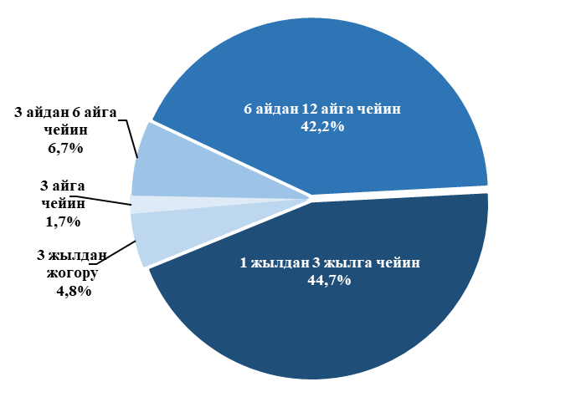
2020-жылы эң көп суроо-талапка 50 миңден 300 миң сомго чейинки өлчөмдөгү кредиттер болгон, аларды 16 519,8 млн. сом суммасында 166,3 миң адам алган. 25 миңден 50 миң сомго чейинки өлчөмдөгү микрокредиттер 6 600,2 млн. сом көлөмүндө 170,8 миң адамга берилген, ал эми 10 миңден 25 миң сомго чейин 4 386,9 млн. сом суммасында кредиттерди 255,1 миң адам алган.
2020-жылы микрокредиттерди алуучулардын ичинде аялдар басымдуулук кылды -56,4 пайызы (398,6 миң адам) аялдар.

2-график: Микрокредит алуучулардын саны
(миң адам)
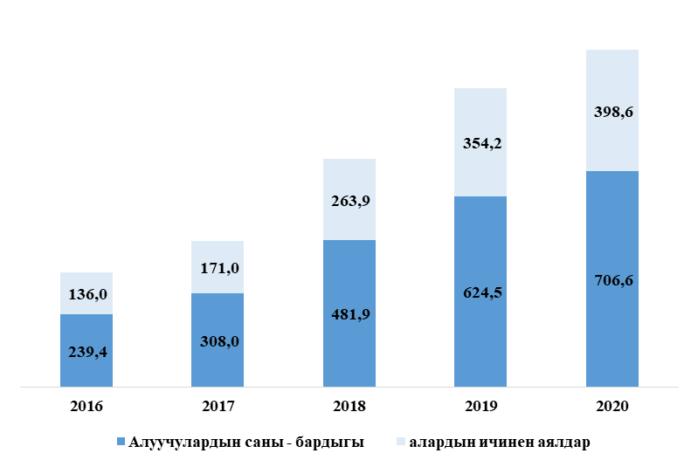

2020-жылы берилген микрокредиттердин жалпы көлөмүнүн үчтөн көбүрөөк үлүшү айыл чарбадагы ишмердүүлүктү өнүктүрүүгө, 28,2 пайызы керектөөчүлүк муктаждыктарга багытталган. Соода жана коомдук тамак-аш чөйрөсүнө берилген микрокредиттердин үлүшү 10,4 пайызын, курулушка - 8,1 пайызын түздү.
Муну менен бирге, 2019-жылга салыштырганда айыл чарбасына берилген микрокредиттердин үлүшү 2,4 пайыздык пунктка көбөйдү, ал эми соода жана коомдук тамак-аш чөйрөсүнө, тескерисинче 2,2 пайыздык пунктка, курулушка - 2,3 пайыздык пунктка кыскарды.
3-график: Максаттар боюнча калкка микрокредиттерди берүү
(микрокредиттердин жалпы көлөмүнө карата пайыз менен)
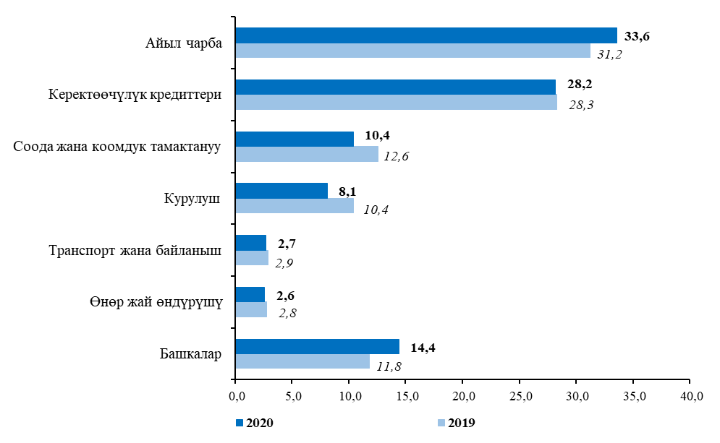
Микрокредиттик уюмдар өз ишмердүүлүгүн республиканын бардык аймактарында жүргүзүшөт, бирок 2020-жылы микрокредиттерди алуучулардын басымдуу саны Ош (алуучулардын жалпы санынын 25,2 пайызы) жана Жалал-Абад облустарына (18,2 пайызы), Бишкек ш. (11,0 пайызы), Чүй жана Баткен облустарына (10,6 пайыздан) туура келди. Ошол эле убакта, микрокредиттердин олуттуу суммалары Ош (берилген микрокредитердин жалпы көлөмүнүн 21,8 пайызы) жана Жалал-Абад (15,7 пайызы) облустарынын, ошондой эле Бишкек ш. (15,6 пайызы) жана Чүй облусунун (13,4 пайызы) алуучуларына берилди.
Калкка микрокредиттерди берүү менен камтуу жылдан жылга өсүүдө. Ошентип, 2020-жылы калкка микрокредиттерди берүү менен камтуунун деңгээли республика боюнча орточо эсеп менен калктын 1 000ине алганда 107 адамды түздү (2016-жылы - калктын 1 000ине 39 адам). Муну менен бирге, калктын 1 000ине алгандагы микрокредит алуучулардын эң көп саны Нарын (169 адам), Ысык-Көл (141), Баткен (138) жана Ош облустарына (129 адам) туура келди.
4-график: Калкка микрокредиттерди берүү
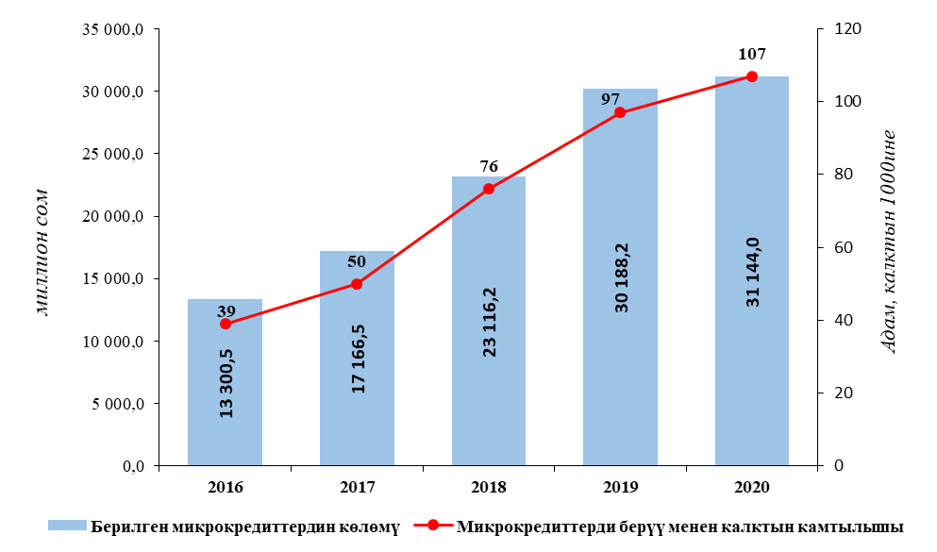

2021-жылдын 1-январына карата берилген микрокредиттер боюнча карыз 22 059,3 млн. сомду түздү, алардын негизги суммасы Бишкек ш. (жалпы карыздын суммасынын 21,6 пайызы), Ош (18,8 пайызы), Чүй (15,0 пайызы) жана Жалал-Абад облустарынын (13,3 пайызы) зайымчыларына туура келди.

Финансы статистикасы бөлүмү

